Indicador de Dívidas em Atraso
Belo Horizonte
SPC CDL/BH
Julho/2016

Elaborado: Economia - Pesquisa & Mercado

Equipe Técnica:

Ana Paula Bastos – Economista
Sarah Ribeiro – Estatística
André Correia – Analista de Economia
Amanda Santos – Técnico de Pesquisa

Agosto 2016
Metodologia dos Indicadores
Os indicadores de inadimplência apresentados neste material sumarizam todas as informações disponíveis nas bases de dados a que o SPC Brasil e CDL/BH tem acesso (simplificadamente chamados de "Bases de dados do SPC Brasil").
Quando um consumidor deixa de pagar um título, seja ele uma fatura de cartão de crédito, uma conta de água ou um boleto de uma compra parcelada em uma loja, a empresa associada ao a CDL/BH/SPC Brasil pode (mas não é obrigada a) registrar essa inadimplência junto ao a CDL/BH/SPC Brasil. Em geral, as empresas credoras costumam registrar a inadimplência depois de verificar que o pagamento não ocorre mesmo após 30 dias do vencimento. Entretanto, não há regra, e o registro pode ocorrer no dia seguinte ao vencimento ou mais de um ano após o vencimento.
O consumidor é informado via correspondência sobre o registro e poderá, a qualquer momento, pagar a dívida ou renegociá-la. Em ambos os casos, o registro referente àquela pendência será retirado da base do a CDL/BH/SPC Brasil, mas o consumidor ainda pode constar como inadimplente (“negativado”) se tiver outras pendências.
Para todos os indicadores abaixo, o a CDL/BH/SPC Brasil considera que uma dívida é a relação de um credor com um devedor, mesmo que esse credor tenha registrado várias pendências desse devedor junto ao a CDL/BH/SPC Brasil. Assim, se o consumidor deixa de pagar quatro parcelas de uma mesma compra e tem por isso quatro registros no SPC Brasil, os indicadores abaixo assumem que esse consumidor tem apenas uma dívida, já que os registros foram, todos, feitos pela mesma empresa credora associada (mesmo CNPJ).
Cada pessoa física inadimplente é classificada, mensalmente, de acordo com sua idade no último dia do mês de referência (data de extração dos dados que embasam os indicadores do a CDL/BH/SPC Brasil). Por exemplo, suponha que o consumidor inadimplente João tinha 24 anos em fevereiro e completa 25 anos no começo de março. Tudo o mais constante, a faixa etária “18 a 24 anos” mostrará queda do número de inadimplentes entre fevereiro e março, enquanto a faixa “25 a 29 anos” mostrará alta.
Para cerca de 4% dos CPFs, CDL/BH/SPC Brasil não tem informação sobre a data de nascimento. No futuro, se um cliente do CDL/BH/SPC Brasil cadastrar essa informação na base de dados, as séries históricas com abertura por faixa etária podem sofrer revisões. Nesse caso, a categoria “faixa etária ignorada” sofrerá redução e a faixa etária correspondente sofrerá aumento do número de CPFs. Esse processo visa aumentar continuamente a acurácia da informação.

Dívidas em atraso na base do CDL/BH SPC Brasil
Esse indicador mostra a variação mês a mês da quantidade total de dívidas em atraso de pessoas físicas.
Exemplo: Os credores A, B e C são as empresas para quem João e Pedro, as duas pessoas físicas do exemplo do indicador 1, devem. Os credores podem ser lojistas, empresas de serviços, como telefonia, energia, fornecimento de água, etc. A soma das dívidas de todos os devedores resulta na quantidade total de dívidas da base do SPC Brasil.
As dívidas em atraso são classificadas de acordo com:
- A faixa etária do devedor no último dia do mês de referência (data de extração dos dados que embasam os indicadores do SPC Brasil).
- A faixa de atraso da dívida, que é igual a diferença entre a data de vencimento e o último dia do mês de referência. Por exemplo, se a dívida venceu em 1º de março, o resultado de março, extraído no dia 31, informará que essa dívida está vencida há 30 dias.
- Setor credor, identificado de acordo com a CNAE (Classificação Nacional de Atividades Econômicas). As empresas credoras foram classificadas pelas seções CNAE (identificadas por letras), conforme tabela abaixo.
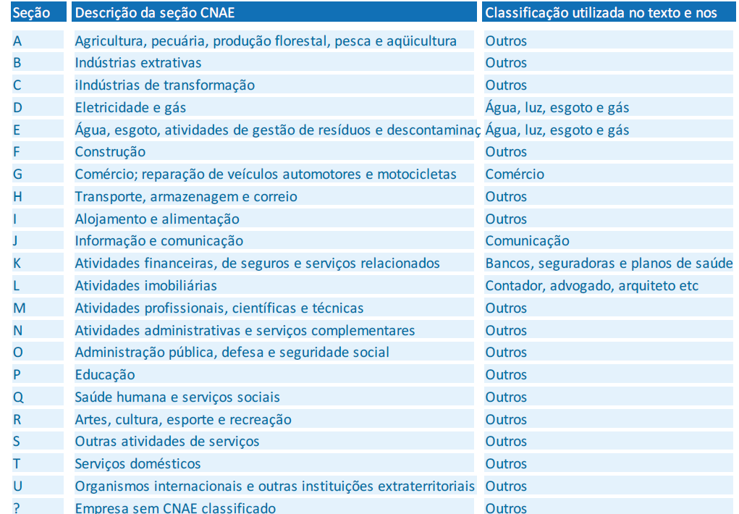

Número médio de dívidas em atraso de pessoas
Este indicador mostra o número médio de dívidas em atraso, calculado através da divisão da quantidade total de dívidas em atraso de pessoas físicas pela quantidade total de pessoas físicas inadimplentes no mês de referência.
Exemplo: ainda usando o exemplo inicial e dividindo-se o total de dívidas em atraso pela quantidade de pessoas inadimplentes, mês a mês, tem-se que o número médio de dívidas mensalmente.
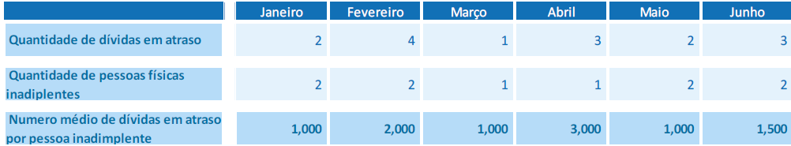
As pessoas inadimplentes e as dívidas são classificadas de acordo com a faixa etária do inadimplente, de maneira a permitir uma abertura desse indicador por faixa etária.
Pessoas físicas Inadimplentes na base de dados do CDL/BH SPC Brasil

Este indicador mostra a variação mês a mês do número de pessoas físicas registradas na base do SPC Brasil. Cada pessoa física inadimplente é contada apenas uma vez, independente do número de dívidas que tenha em atraso. 21

Exemplo: na tabela abaixo, duas pessoas físicas, João e Pedro, intercalam meses em que aparecem inadimplentes na base do SPC Brasil. Pode-se classificar João e Pedro, mês a mês, da seguinte forma:
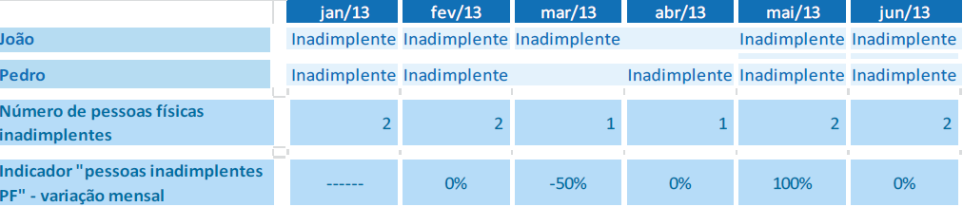
É importante notar que a variação no número de pessoas inadimplentes registradas na base do SPC Brasil não representa, exatamente, o número de pessoas inadimplentes no Brasil, por três motivos.
- A base de dados do SPC Brasil é a que tem a maior capilaridade nacional, mas existem outros serviços de proteção ao crédito, cujos dados não são considerados para este indicador.
- Há empresas que, eventualmente ou sempre, decidem não registrar o atraso de seus clientes. Isso pode ocorrer, por exemplo, porque o cliente tem uma relação de longa data com a empresa.
- Há empresas que só registram o atraso de seus clientes muito tempo após o vencimento da fatura, possivelmente após esgotarem todas as tentativas de negociação. Por isso, pode ocorrer que a inadimplência tenha aumentado em janeiro, mas o aumento do número de devedores só ocorra em março na base do SPC Brasil.

As pessoas físicas inadimplentes são classificadas de acordo com:
- Sua faixa etária no último dia do mês de referência (data de extração dos dados que embasam os indicadores do SPC Brasil).
- Sua faixa de tempo de atraso, que é igual ao atraso da dívida em atraso mais antiga registrada no SPC. Por exemplo, suponha que:
- A empresa B registre o consumidor João em janeiro de 2013 por dívida vencida em dezembro. Ao final de janeiro, a dívida estará atrasada 40 dias. Se a dívida não for paga em fevereiro, ao final de fevereiro ela estará atrasada 68 dias (=40+28 dias de fevereiro).
- A empresa A registre o consumidor João em fevereiro de 2013, por dívida vencida há bastante tempo (seis meses antes). Tentou negociar com o consumidor, mas não conseguiu, e por isso decidiu registrar a inadimplência. Ao fim de fevereiro, a dívida estava atrasada 181 dias.

PESSOAS INADIMPLENTES (DEVEDORES) JUNTO AO SPC CDLBH

Na base de comparação mensal (Jul.2016/Jun.2016) houve crescimento de 0,64% no número de pessoas inadimplentes em Belo Horizonte.

Pessoas Inadimplentes – Variação Mensal Gráfico 01

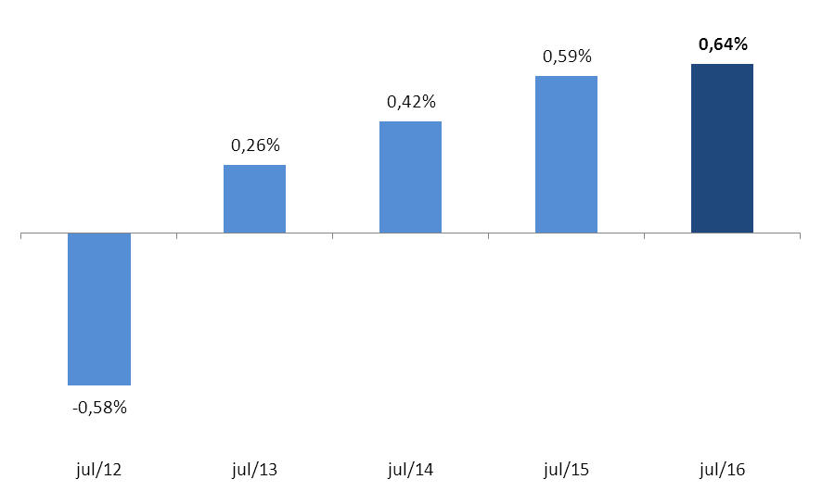

Fonte: CDL/BH e SPC Brasil

Em Julho de 2016 houve crescimento de 5,67% do número de pessoas físicas inadimplentes, na comparação com Julho de 2015. Este crescimento é resultante do efeito da combinação de inflação alta (IPCA acumulado do ano até Jun. 2016 4,42%), juros elevados (Jun.15 13,25% e Jun.16 14,25%), queda na renda real (1º tri.16/ 4º tri.15 queda de -0,27%) houve aumento (1º tri.16 13,1%/ 1º tri.15 9,7%) na taxa de desemprego.
Este é o maior crescimento nesta base de comparação desde junho de 2013 (3,32%), isto já demonstra o efeito negativo da taxa de desemprego sobre a inadimplência aliado ao aumento da inflação e queda na renda. Por esta razão, o planejamento financeiro constitui uma importante ferramenta para o controle dos gastos, auxiliando as unidades familiares a manterem suas contas em dia a fim de evitar situações de endividamento e de registros em órgãos de proteção ao crédito.

Pessoas Inadimplentes – Variação Anual Gráfico 02

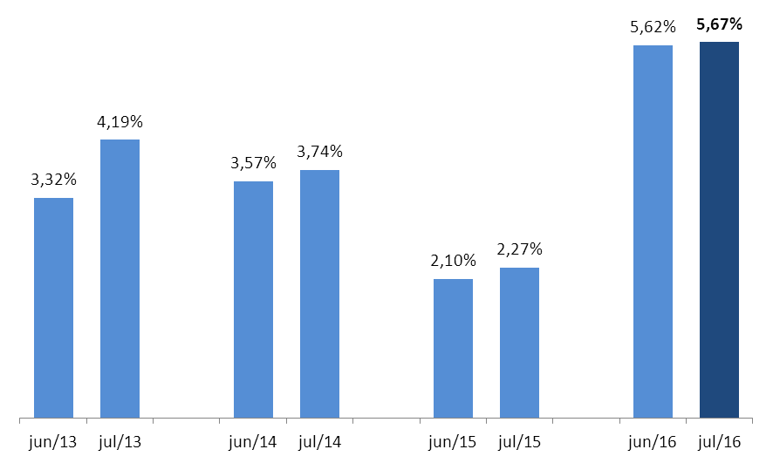

Fonte: CDL/BH e SPC Brasil

ABERTURA POR TEMPO DE ATRASO DA DÍVIDA
A abertura por tempo de atraso da dívida mostrou, em comparação a julho de 2015, um aumento 11,44% no número de pessoas inadimplentes em BH na faixa de tempo acima de 3 a 5 anos.
Esse crescimento considerável é resultante da tomada de crédito, por parte dos consumidores, a médio e longo prazo, no entanto em um cenário de pressão inflacionária, aumento do custo de vida e aumento na taxa de desemprego aliado a falta de planejamento financeiro faz com que essas pessoas não consigam honrarem seus débitos.

Variação Anual de Pessoas Inadimplentes por Faixa de Tempo - Gráfico 03

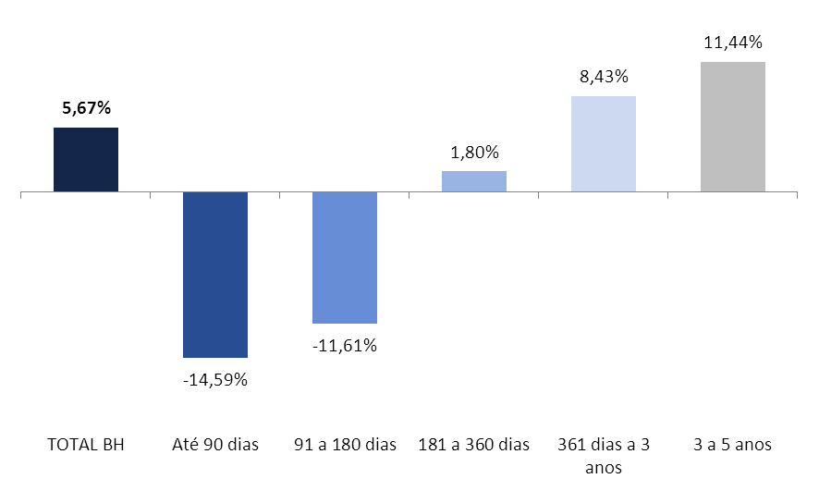

Fonte: CDL/BH e SPC Brasil

ABERTURA POR FAIXA ETÁRIA DO DEVEDOR
No mês de julho/16 em comparação a julho/15 o número de inadimplentes mais jovens, com idade entre 18 e 24 anos apresentou queda de 23,61%, representando a classe menos endividada no mercado, enquanto que a quantidade de devedores mais velhos, de 65 a 84 anos, apresentou as maiores altas (15,76%).
Os dados mostram uma tendência que já vem sendo observada desde o início do ano que é a queda da inadimplência entre os jovens, justificada pela entrada tardia dos jovens no mercado de trabalho e, consequentemente se endividando menos. Por outro lado à faixa acima de 40 anos, os adultos, vêm apresentando crescimento, pois são pessoas responsáveis financeiras pelas famílias e que foram impactadas pelo aumento do custo de vida e pelo desaquecimento do mercado de trabalho.

Variação Anual de Devedores por Faixa etária - Gráfico 04.

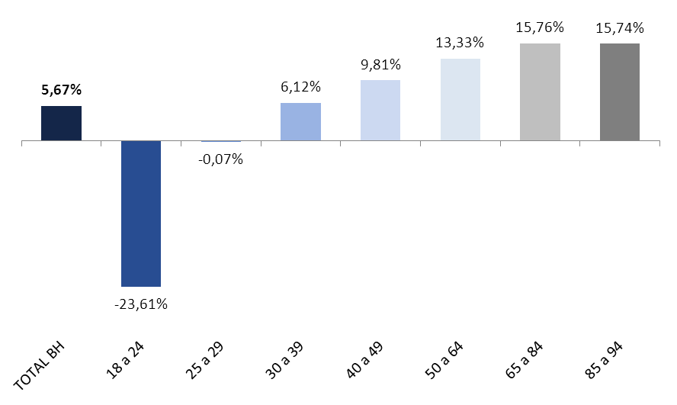

Fonte: CDL/BH e SPC Brasil
ABERTURA POR GÊNERO DO DEVEDOR
A análise segmentada por gênero mostra maior inadimplência das mulheres (5,42% na comparação anual). Essa diferença é resultante de uma série de fatores que podem explicar. O público feminino possui um perfil de realizar em maior número, compras parceladas no cartão sem antes elaborar um planejamento financeiro ou consultar as taxas de juros, conforme indicado na pesquisa “Educação Financeira – MARÇO 16”.

Variação Anual de Devedores por gênero - Gráfico 05.

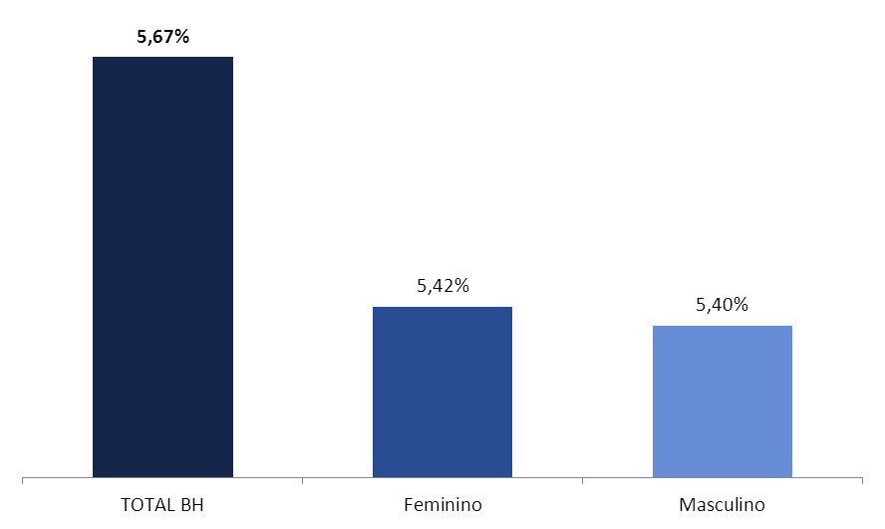

Fonte: CDL/BH e SPC Brasil

DÍVIDAS EM ATRASO JUNTO AO SPC

O indicador de dívidas em atraso junto ao SPC da CDL em Julho 2016 apresentou, na comparação com junho de 2016 um crescimento de 0,62%.

Variação Mensal - Gráfico 06

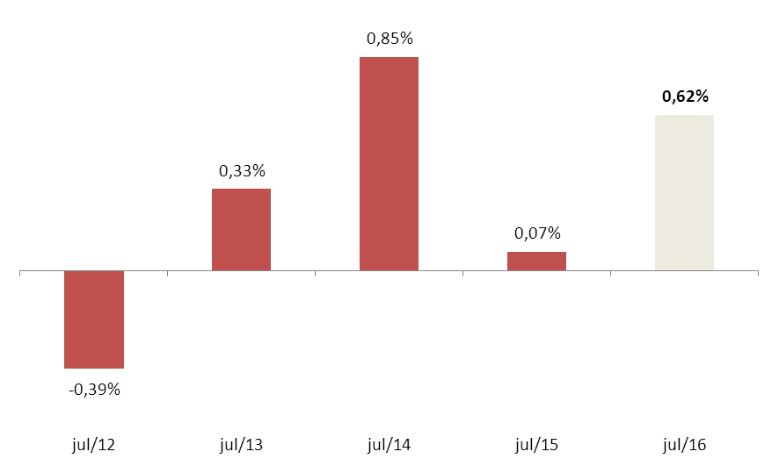

Fonte: CDL/BH e SPC Brasil

Na comparação com o mesmo mês do ano anterior (Julho/15) foi verificado um crescimento de 6,86%. O dado apurado demostra claramente o efeito corrosivo da inflação sobre a renda das famílias, o efeito das taxas de juros elevadas, bem como a piora dos indicadores de desemprego na Região Metropolitana de Belo Horizonte. Este crescimento demonstra claramente a deterioração dos principais indicadores macroeconômicos, e que impactam diretamente no orçamento das famílias faz com que as mesmas entrem em uma situação em que a renda não consegue suprir todas as despesas, dificultando sua saída dos bancos de dados de devedores.
Deve-se ressaltar a dificuldade por parte da população em realizar um planejamento financeiro a longo prazo, e em um período de elevada inflação, fica mais difícil, pois existe uma perda constante na renda e uma alta no custo de vida.

Variação Anual - Gráfico 07

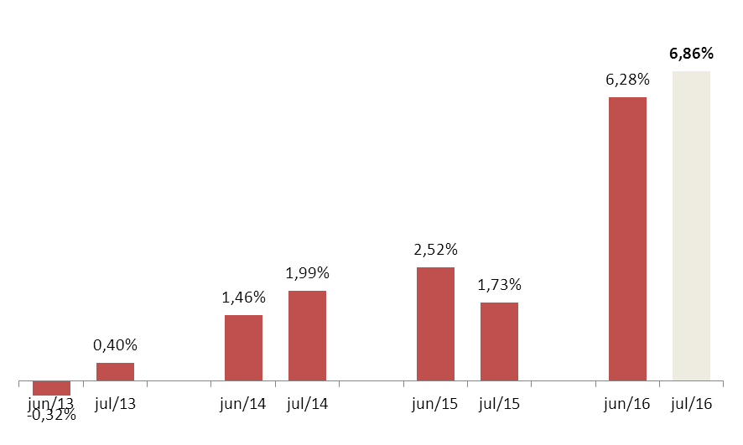

Fonte: CDL/BH e SPC Brasil
ABERTURA POR FAIXA ETÁRIA DE DÍVIDA ANUAL
No mês de Julho/2016 a maioria das dívidas no SPC CDL/BH, ocorreu no intervalo de 65 a 84 anos, 17,61%. São pessoas ainda responsáveis financeiras pela família que estão sentindo mais no bolso o aumento do custo de vida.

Variação Anual de Dívidas por Faixa Etária- Gráfico 08

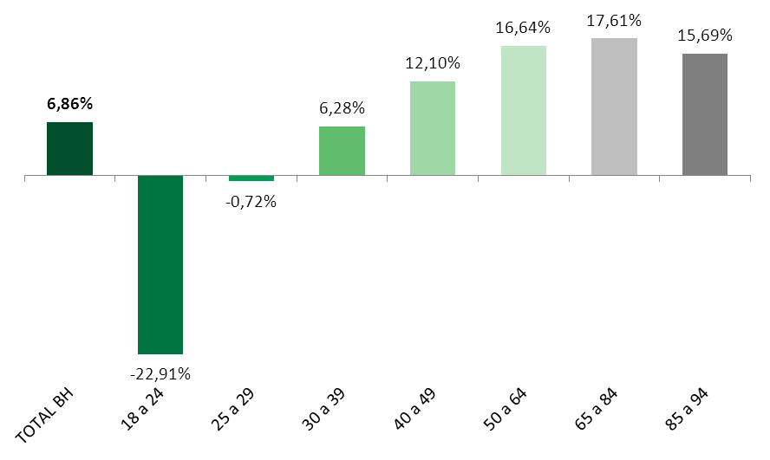

Fonte: CDL/BH e SPC Brasil

ABERTURA POR TEMPO DE ATRASO DA DÍVIDA ANUAL
No que diz respeito ao tempo de atraso de dívida Julho/16 deste ano em comparação com Julho/15, o intervalo que apresentou maior concentração foi o de 181 a 360 dias, com 10,98%.
O custo de vida é pressionado principalmente pela alta da inflação, e o que ocorre são os parcelamentos em longo prazo, desses consumidores. Em conjunto a isso, o não planejamento de suas compras ou não cumprimento do orçamento familiar ocasionam em dívidas não honradas, o que leva a alta nesse intervalo de tempo.

Variação Anual de por Tempo de atraso da Dívida - Gráfico 09

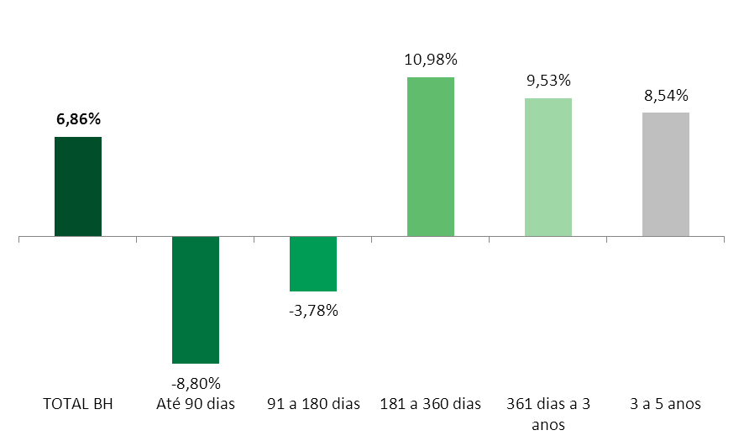

Fonte: CDL/BH e SPC Brasil

ABERTURA POR GÊNERO DO DEVEDOR (ANUAL)
No mês de Julho 2016 a maioria das dívidas no SPC CDL/BH foi maior entre os homens (7,19%). O público masculino, geralmente está atrelado às compras de maior valor agregado, o que pode acarretar em possíveis dívidas caso não sejam cumpridos os pagamentos.

Variação Anual de Dívidas por Gênero - Gráfico 10
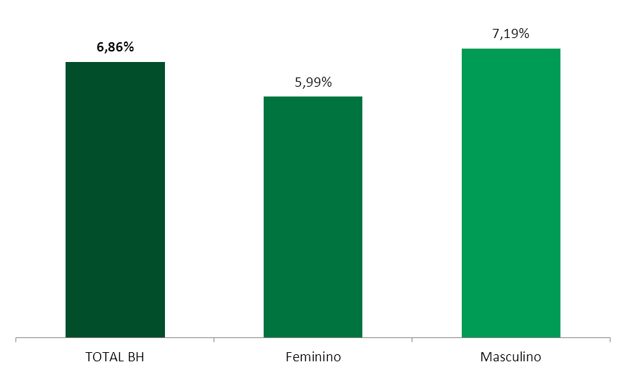

Fonte: CDL/BH e SPC Brasil

ATRASO DE DÍVIDAS POR CNAE

Ao analisarmos os setores o segmento que detém uma maior quantidade de dívidas registradas em Julho de 2016 em comparação ao mesmo período de 2015 foi o setor de água e luz com 31,62%. Com o aumento da taxa de inflação, o índice de inadimplência das pessoas físicas se elevou.

Variação Anual de Dívidas por CNAE - Gráfico 11
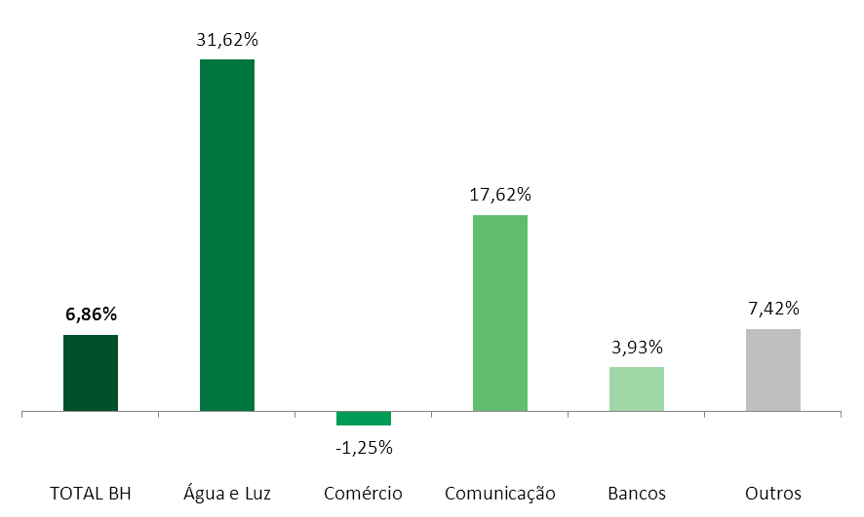
Fonte: CDL/BH e SPC Brasil

NÚMERO MÉDIO DE DÍVIDAS POR PESSOA
O número médio de dívidas em julho de 2016 manteve-se estável em 2,23 dívidas por pessoas.

PESSOAS INADIMPLENTES – DEVEDORES
Pessoas Inadimplentes
Mês | Mês imediatamente anterior | Mesmo mês ano anterior
Junho/2015 | -1,29% | 2,10%
Julho/2015 | 0,59% | 2,27%
Agosto/2015 | 0,39% | 0,66%
Setembro/2015 | -0,18% | 2,52%
Outubro/2015 | 1,38% | 2,32%
Novembro/2015 | 0,32% | 3,93%
Dezembro/2015 | -0,37% | 4,69%
Janeiro/2016 | 1,24% | 3,97%
Fevereiro/2016 | -0,11% | 4,73%
Março/2016 | 0,93% | 5,22%
Abril/2016 | 1,48% | 5,64%
Maio/2016 | -0,17% | 4,26%
Junho/2016 | -0,01% | 5,62%
Julho/ 2016 | 0,64% | 5,67%
Fonte: CDL/BH e SPC Brasil

Variação anual – Total de Devedores

GÊNERO | 07/2015 | 08/2015 | 09/2015 | 10/2015 | 11/2015 | 12/2015 | 01/2016 | 02/2016 | 03/2016 | 04/2016 | 05/2016 | 06/2016 | 07/2016
TOTAL | 2,27% | 0,66% | 2,52% | 2,32% | 3,93% | 4,69% | 3,97% | 4,73% | 5,22% | 5,64% | 4,26% | 5,62% | 5,67%
Feminino | 2,13% | 0,73% | 2,69% | 2,54% | 3,90% | 4,56% | 4,28% | 4,90% | 5,39% | 5,83% | 4,45% | 5,53% | 5,42%
Masculino | 1,53% | -0,38% | 1,42% | 1,15% | 3,05% | 3,88% | 2,80% | 3,73% | 4,28% | 4,72% | 3,38% | 5,06% | 5,40%
Fonte: CDL/BH e SPC Brasil

Faixa Etária | 07/2015 | 08/2015 | 09/2015 | 10/2015 | 11/2015 | 12/2015 | 01/2016 | 02/2016 | 03/2016 | 04/2016 | 05/2016 | 06/2016 | 07/2016
TOTAL | 2,27% | 0,66% | 2,52% | 2,32% | 3,93% | 4,69% | 3,97% | 4,73% | 5,22% | 5,64% | 4,26% | 5,62% | 5,67%
< 18 | 3,23% | -7,06% | -4,91% | 1,27% | 9,27% | 23,81% | 28,19% | 25,50% | 20,89% | 19,75% | 17,47% | 19,11% | 11,25%
18 a 24 | -16,17% | -16,91% | -16,94% | -18,04% | -18,31% | -18,13% | -19,75% | -20,34% | -20,42% | -21,16% | -22,41% | -22,84% | -23,61%
25 a 29 | -0,53% | -1,13% | -0,17% | -0,68% | -0,41% | 0,34% | -0,55% | -0,33% | 0,23% | 0,49% | -0,68% | -0,14% | -0,07%
30 a 39 | 1,60% | 0,84% | 2,69% | 2,44% | 3,46% | 4,56% | 4,35% | 4,66% | 5,55% | 6,23% | 4,92% | 5,96% | 6,12%
40 a 49 | 3,44% | 2,02% | 4,37% | 4,91% | 6,56% | 7,32% | 7,38% | 8,29% | 8,98% | 9,61% | 8,29% | 10,06% | 9,81%
50 a 64 | 5,76% | 3,29% | 5,99% | 6,28% | 9,17% | 9,86% | 9,28% | 11,00% | 11,53% | 12,15% | 10,66% | 12,86% | 13,33%
65 a 84 | 5,86% | 0,70% | 3,99% | 3,70% | 8,97% | 9,95% | 8,51% | 11,84% | 11,39% | 12,76% | 11,34% | 14,67% | 15,76%
85 a 94 | 9,15% | 0,31% | 2,35% | 2,72% | 9,52% | 10,55% | 8,85% | 10,58% | 8,86% | 13,29% | 9,22% | 13,07% | 15,74%
>= 95 anos | 4,76% | -0,92% | -0,05% | 0,00% | 7,68% | 9,13% | 7,41% | 9,47% | 10,14% | 11,55% | 7,59% | 10,58% | 13,62%
Fonte: CDL/BH e SPC Brasil

Tempo de Inadimplência | 07/2015 | 08/2015 | 09/2015 | 10/2015 | 11/2015 | 12/2015 | 01/2016 | 02/2016 | 03/2016 | 04/2016 | 05/2016 | 06/2016 | 07/2016
TOTAL | 2,27% | 0,66% | 2,52% | 2,32% | 3,93% | 4,69% | 3,97% | 4,73% | 5,22% | 5,64% | 4,26% | 5,62% | 5,67%
Até 90 dias | 6,80% | -9,11% | 2,62% | -1,64% | 1,11% | -2,47% | -20,39% | -14,45% | -16,52% | -13,09% | -14,93% | -12,90% | -14,59%
91 a 180 dias | -5,94% | -11,62% | -4,46% | -2,35% | 3,99% | 11,96% | 0,65% | -0,92% | -2,89% | -9,91% | -15,82% | -13,00% | -11,61%
181 a 360 dias | -0,52% | -4,67% | -2,57% | -5,02% | -3,05% | -2,25% | 3,44% | 2,83% | 6,03% | 5,89% | 4,22% | 4,85% | 1,80%
361 dias a 3 anos | -0,57% | -0,17% | -0,44% | -0,26% | 0,60% | 2,11% | 1,85% | 2,34% | 3,57% | 4,88% | 4,70% | 6,49% | 8,43%
3 a 5 anos | 6,98% | 8,15% | 8,70% | 9,31% | 10,47% | 9,92% | 13,26% | 13,16% | 12,96% | 13,50% | 11,70% | 11,98% | 11,44%

Fonte: CDL/BH e SPC Brasil

DÍVIDAS EM ATRASO
Dívidas em atraso
Mês | Mês imediatamente anterior | Mesmo mês ano anterior
Junho/2015 | -2,24% | 2,52%
Julho/2015 | 0,07% | 1,73%
Agosto/2015 | 1,65% | 1,96%
Setembro/2015 | -0,42% | 3,59%
Outubro | 1,29% | 3,27%
Novembro | 0,38% | 4,63%
Dezembro | -1,37% | 5,45%
Janeiro/2016 | 1,75% | 6,40%
Fevereiro/2016 | 0,29% | 6,88%
Março/2016 | 1,53% | 8,11%
Abril/2016 | 1,58% | 7,03%
Maio/2016 | -0,42% | 4,08%
Junho/2016 | -0,18% | 6,28%
Julho/ 2016 | 0,62% | 6,86%
Fonte: CDL/BH e SPC Brasil

Variação anual – Total de Dívidas

GÊNERO | 07/2015 | 08/2015 | 09/2015 | 10/2015 | 11/2015 | 12/2015 | 01/2016 | 02/2016 | 03/2016 | 04/2016 | 05/2016 | 06/2016 | 07/2016
TOTAL | 1,73% | 1,96% | 3,59% | 3,27% | 4,63% | 5,45% | 6,40% | 6,88% | 8,11% | 7,03% | 4,08% | 6,28% | 6,86%
Feminino | 1,24% | 1,42% | 3,13% | 3,04% | 4,28% | 4,71% | 5,98% | 6,39% | 7,48% | 6,62% | 3,73% | 5,63% | 5,99%
Masculino | 1,65% | 1,84% | 3,39% | 2,78% | 4,29% | 5,49% | 6,14% | 6,68% | 8,07% | 6,78% | 3,80% | 6,31% | 7,19%
Fonte: CDL/BH e SPC Brasil

Faixa Etária | 07/2015 | 08/2015 | 09/2015 | 10/2015 | 11/2015 | 12/2015 | 01/2016 | 02/2016 | 03/2016 | 04/2016 | 05/2016 | 06/2016 | 07/2016
TOTAL | 1,73% | 1,96% | 3,59% | 3,27% | 4,63% | 5,45% | 6,40% | 6,88% | 8,11% | 7,03% | 4,08% | 6,28% | 6,86%
< 18 | 0,00% | -6,17% | -1,87% | 0,00% | 4,33% | 15,12% | 21,08% | 22,39% | 17,06% | 12,39% | 13,43% | 15,27% | 7,58%
18 a 24 | -16,57% | -16,76% | -16,88% | -17,93% | -17,89% | -17,90% | -18,74% | -19,12% | -18,68% | -20,65% | -23,42% | -22,62% | -22,91%
25 a 29 | -0,71% | -0,39% | 0,34% | -0,30% | -0,09% | 0,96% | 1,20% | 1,22% | 2,15% | 0,18% | -3,07% | -1,39% | -0,72%
30 a 39 | 1,25% | 2,16% | 3,61% | 3,08% | 3,87% | 4,85% | 6,00% | 6,05% | 7,64% | 6,62% | 3,40% | 5,41% | 6,28%
40 a 49 | 3,98% | 4,56% | 6,63% | 7,13% | 8,62% | 9,32% | 11,08% | 11,70% | 13,08% | 12,37% | 9,38% | 11,81% | 12,10%
50 a 64 | 6,40% | 6,34% | 8,93% | 8,91% | 11,55% | 12,25% | 13,97% | 15,23% | 16,66% | 15,95% | 13,20% | 15,87% | 16,64%
65 a 84 | 5,77% | 3,22% | 6,48% | 5,63% | 9,79% | 10,91% | 12,10% | 14,48% | 14,56% | 15,13% | 12,96% | 16,69% | 17,61%
85 a 94 | 8,24% | 1,75% | 3,35% | 3,45% | 9,87% | 11,19% | 11,99% | 12,70% | 10,62% | 14,28% | 10,14% | 13,88% | 15,69%
>= 95 anos | 1,86% | -2,29% | -1,60% | -2,00% | 3,95% | 6,47% | 7,47% | 8,16% | 8,90% | 9,06% | 4,58% | 7,52% | 10,45%
Fonte: CDL/BH e SPC Brasil
Tempo de Inadimplência | 07/2015 | 08/2015 | 09/2015 | 10/2015 | 11/2015 | 12/2015 | 01/2016 | 02/2016 | 03/2016 | 04/2016 | 05/2016 | 06/2016 | 07/2016
TOTAL | 1,73% | 1,96% | 3,59% | 3,27% | 4,63% | 5,45% | 6,40% | 6,88% | 8,11% | 7,03% | 4,08% | 6,28% | 6,86%
Até 90 dias | 7,05% | -5,64% | 6,61% | 1,09% | 4,10% | 1,91% | -12,24% | -6,55% | -7,52% | -6,47% | -8,16% | -8,03% | -8,80%
91 a 180 dias | -5,68% | -7,01% | 0,97% | 0,70% | 5,49% | 14,85% | 7,72% | 4,62% | 6,01% | -1,72% | -8,45% | -4,03% | -3,78%
181 a 360 dias | -2,70% | -3,62% | -1,86% | -3,68% | -2,16% | -0,69% | 8,04% | 6,73% | 12,66% | 11,15% | 9,77% | 12,25% | 10,98%
361 dias a 3 anos | -2,34% | -0,18% | -0,92% | -0,62% | 0,35% | 1,70% | 2,59% | 3,53% | 5,06% | 5,24% | 3,27% | 6,73% | 9,53%
3 a 5 anos | 10,57% | 12,68% | 12,78% | 13,61% | 14,12% | 12,31% | 16,54% | 16,09% | 15,22% | 13,83% | 9,38% | 9,42% | 8,54%
Fonte: CDL/BH e SPC Brasil

DICAS PARA EVITAR A INADIMPLÊNCIA

- Nunca gaste mais do que você ganha. Embora seja uma dica básica, muita gente esquece!
- Faça um levantamento de todos os seus ganhos e todos os seus gastos mensais. Faça uma “planilha”. Coloque tudo no papel. Assim você consegue identificar os seus gastos e saber se foram necessários ou não. Desta forma, fica mais fácil reduzir ou cortar gastos desnecessários e o dinheiro começa a sobrar no final do mês;
- Lembre-se dos imprevistos! Desemprego, doenças, divórcios não têm hora para acontecer e você deve ter uma reserva para estes casos;
- Pense antes de comprar! Muitas pessoas compram por impulso, ou seja, estão passando na frente de uma loja, olham o produto e compram, sem pensar no final do mês. É importante pensar se o produto é necessário, se o preço é bom, se cabe dentro do orçamento e se aquele dinheiro não vai fazer falta para comprar algo mais importante;
- Compre à vista! Ao invés de pagar em 24 vezes, se você economizar o valor da prestação por 12 a 15 meses, terá dinheiro para comprar à vista, quando normalmente lhe dão desconto de 10%, e assim estará economizando quase 50%;
- Procure nunca usar crédito ou dinheiro emprestado. No Brasil, com as maiores taxas de juros reais do mundo, para quem não tem muito controle sobre seu orçamento, isto é um suicídio financeiro;
- Se o uso de crédito ou empréstimos for inevitável, antes de usá-los, faça uma pesquisa em vários bancos e financeiras, e peça demonstrativos com os valores que serão usados, os juros que serão cobrados e os valores que serão pagos, para ter certeza se é um bom negócio e qual seria a melhor opção. Não use o crédito por impulso. Seja racional antes para não se arrepender depois;
- Diminua ou elimine os supérfluos – Gastar em bobagens que lhe trarão uma satisfação momentânea pode lhe trazer dores de cabeça duradouras no futuro, pois pode faltar para pagar produtos e serviços importantes para você e sua família;
- Controle-se no Supermercado - Ao ir ao supermercado leve sempre a lista dos produtos que estão faltando em casa e que devem ser comprados e somente compre produtos fora da lista se você tiver certeza de que o mesmo está bem mais barato que nos outros supermercados (promoção), com bom prazo de validade, que haja local de estocagem em sua casa e que este será consumido dentro do prazo de validade;
- Economize – Faça uso racional de tudo, desde energia elétrica, telefone até a alimentação. O excesso de consumo reflete no excesso de gastos;
- Poupe – sempre é bom ter uma poupança. Não precisa poupar 30% do salário, mas é sempre bom ter uma reserva para as horas de aperto e necessidade. Portanto, tente poupar 10% ou 5% de seu salário, mas poupe, pois assim, você estará guardando uma reserva, que poderá ser utilizada para diversos fins. Lembre-se que doenças, demissões e apertos financeiros não marcam hora, eles simplesmente aparecem!
- Evite compras a prazo, faça isso somente se você tem total controle de sua vida financeira, sabendo exatamente o que terá que pagar nos finais de cada mês e que estes valores caberão com folga em seu orçamento;
- Pesquise preços. Algumas horas de pesquisa podem significar a economia de muitos dias de trabalho. Vale a pena!
- Cuidado com a conta de telefone! Filhos pequenos e adolescentes adoram ficar pendurados no telefone. Se sua conta não para de crescer, tenha uma séria conversa com eles e desconte de suas mesadas. Se isto não resolver, a solução é mandar desligar a linha, ao menos por um tempo, até que aprendam o valor do dinheiro;
- Não use o celular. Se precisar, use o telefone público ou mande uma mensagem de texto, é muito mais barata;
- Troque dívidas mais caras por dívidas mais baratas. Não pague uma conta de loja, que tem juros de 2% ao mês com o cartão de crédito que tem juros de 12% ao mês, somente se você tiver o dinheiro para pagar o total da fatura no final do mês. Assim, mais vale ficar com a dívida da loja em aberto e quitar o cartão, do que usar o cartão e criar uma bola de neve de dívidas;
- Aproveite os finais de ano para quitar dívidas. Nesta época os credores estão precisando fazer caixa e ficam muito mais abertos a dar descontos para quitação de dívidas, que podem chegar a 90%;
- Não caia no conto do CRÉDITO FÁCIL! Nada é fácil na vida, e o crédito muito menos. Ninguém sai por aí distribuindo dinheiro sem querer nada em troca. Muito menos no Brasil. O “crédito fácil” vem acompanhado de juros e taxas absurdamente altos e que acabam por torná-lo extremamente caro e inviável ao consumidor brasileiro assalariado. Muitos acabam por ceder a tentação do dinheiro fácil e acabam se super endividando em alguns meses, chegando a ponto de ter que deixar de pagar contas, vender pertences, carros e até casas para pagar os juros destes créditos. Portanto, tenha muito CUIDADO com a palavra “fácil”;
- Tenha apenas uma conta bancária e não aceite todos os produtos e serviços o que o banco lhe empurrar. Aceitar cheque especial, cartões de crédito, financiamentos, planos de previdência, seguros, títulos de capitalização e outros, somente se você tiver plena certeza que serão úteis, que terá condições de administrá-los e que terá condições de pagá-los;
- Cuidado com a venda casada! Normalmente os bancos obrigam os clientes que querem um empréstimo, um cheque especial, um cartão de crédito, a assinarem também um contrato de pecúlio, seguro, previdência, título de capitalização e outros. Isto é considerada prática abusiva, pois ninguém é obrigado a adquirir um produto ou serviço para ter acesso a outro. Denuncie e se for preciso, procure a Justiça.
- Ao pensar em comprar um carro, lembre-se dos gastos! Em média, os custos com combustível, estacionamento, seguro, impostos e manutenção equivalem ao preço de um carro a cada três anos. Portanto, se você vai comprar um carro de R$ 20.000,00, vai gastar cerca de R$ 7.000,00 para mantê-lo;
- Em caso de carros financiados o custo anual do carro acaba subindo, porque há ainda os juros que são cobrados nestas operações;
- Tenha apenas um cartão de crédito. Se um cartão de crédito já consegue arruinar a vida de muita gente sem controle, mais de um será a falência total;
- Use seu cartão de crédito com inteligência: a) Ao fazer compras no cartão, mantenha controle de todos os gastos para não ter uma infeliz surpresa quando sua fatura chegar. A falta de controle financeiro, acaba por causar grandes prejuízos econômicos; b) Nunca pague o cartão de crédito com atraso; c) Nunca pague apenas o “mínimo” da fatura, é a pior coisa que pode acontecer. Nestes casos é melhor até pegar um empréstimo ou usar o cheque especial para pagar a fatura, pois os juros do cartão são de cerca de 12% ao mês e o dos empréstimos e cheque especial, normalmente ficam em torno de 5%.
- Tenha disciplina e respeite o seu orçamento. Ao conseguir equilibrar as contas, é muito importante manter o equilíbrio. Um deslize e pode ser o fim de meses de esforço;
- Sempre que tiver dúvidas e antes de fazer qualquer negócio, procure orientação!

Cuidados que os lojistas devem ter para evitar a inadimplência
- Consultar sempre os cadastros de consumidores no SPC bem como a utilização do produto Cheque Garantido ( funciona como um seguro de cheques e garante a você, empresário, o recebimento do valor dos cheques devolvidos pelos bancos, respeitadas as condições especificadas em contrato, firmado entre as partes.);
- Evitar vender a prazos muito longos;
- Solicitar sempre a apresentação de documentos de identidade do cliente;
- Cobrar valor de entrada nos crediários e vendas a prazo;
- Checar a assinatura de fatura dos cartões de crédito e cheques;
- Não colocar o interesse da venda acima da cautela;
- Fazer cadastro de clientes com referências e histórico de compras no estabelecimento.

Cuidados que os consumidores devem ter para não ficarem inadimplentes

- Privilegiar os pagamentos à vista;
- Planejamento Financeiro garante até a aposentadoria;
- Planilha Mensal dos gastos domésticos;
- Nas compras a prazo prefira um número menor de prestações;
- Somar os juros e calcule o preço final dos produtos comprados a prazo;
- Não se ater ao valor da prestação e sim ao valor final do produto;
- Manter sempre uma poupança por segurança;
- Evitar fazer transações contraindo empréstimos bancários;
- Não comprometer toda a renda com compras, deixar uma reserva para eventualidades.

Cuidados com o cheque

Para reduzir os riscos por perda/extravio ou roubo de cheques, os consumidores devem tomar os seguintes cuidados:

- Separar o cheque de qualquer documento pessoal;
- Carregar apenas alguns cheques, necessários aos pagamentos das despesas/compras do dia;
- Apresentar sempre documentos aos comerciantes. Vale até mesmo exigir que ele verifique sua carteira de identidade;
- Essa é uma prática que, além de proteger o correntista, ajuda o lojista na identificação de cheques roubados;
- Os cheques devem ser sempre nominais e cruzados; nunca ao portador.

Também para evitar o recebimento de cheques roubados e extraviados, diminuindo assim os riscos da inadimplência, os comerciantes devem tomar os seguintes cuidados:

- Solicitar carteira de identidade do cliente, comparando a foto com o apresentante. Evitar outro tipo de documento;
- Verificar o preenchimento correto do cheque - valor em algarismos e por extenso (reais) e data da emissão (dia, mês e ano);
- Não aceitar cheques de terceiros, mesmo acompanhados da carteira de identidade. O roubo do talão poderá estar incluindo também o documento de identidade;
- Comparar a assinatura do cheque com a do documento. Esta pode ser diferente, mas ajuda na identificação das características grafoscópicas do emitente.

COMO LIMPAR SEU NOME – Informações úteis

Procurar o SPC da CDL/BH pessoalmente portando:  Carteira de identidade;  CPF.  Terceiros:  - Procuração assinada pelo solicitante, constando o CPF e data de nascimento do solicitante, com firma reconhecida pelo cartório;  - Xerox do CPF e identidade do solicitante;  - Apresentação do documento de identidade original do procurador.  Endereço SPC da CDL/BH  Av. João Pinheiro, 467 – Funcionários.  De 2ª a 6ª feira, de 8h15 às 18h.  Telefone: (31) 3249-1700. | O lojista tem 24 horas, a contar da data da confirmação do pagamento, para solicitar a baixa Julto à CDL.  A baixa é solicitada via internet, arquivo ou boleto próprio.  A CDL tem 24 horas para baixar o registro no seu banco de dados  Quem tem o nome no SPC  - Não pode comprar a prazo;  - Não pode ser avalista;  - Não consegue financiamento em bancos e instituições financeiras;  Como o consumidor é notificado  Recebe um comunicado do SPC da CDL. Ele tem 10 dias a contar da data da emissão do comunicado para quitar a dívida, caso contrário, o nome é incluído no cadastro do SPC.

